

**Instituto Politécnico Nacional**

**Unidad Profesional Interdisciplinaria de Ingeniería**

**Campus Zacatecas**

**UPIIZ**

**Programa Académico**

Ingeniería en Sistemas Computacionales

## **“Manual de protocolo HTTP”**

**(WINDOWS)**

**Presentan:**

* Cynthia Nayetzi Baeza García
* Miguel Ángel Cervantes García
* Juan Hernández Montalvo
* María Fernanda Román Hernández
* Regina Dominique Ríos Ramírez

**Asesores:**

M. H. P. E. Héctor Alejandro Acuña Cid

Dr. Fernando Flores Mejía

Zacatecas, Zacatecas a 31 de Mayo del 2018

Para iniciar con la configuración del servicio “HTTP” ir directamente a “Inicio”y buscar la opción de “Maneja tu servidor ” y dar click.”

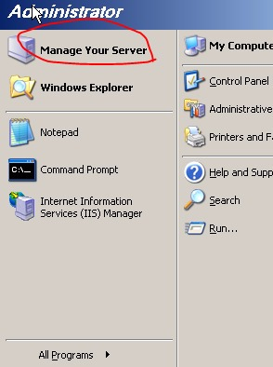

Después de ejecutar la acción anterior aparecerá dentro del mismo inicio “servicios de información de internet”, cuando lo haya encontrado debe seleccionar.

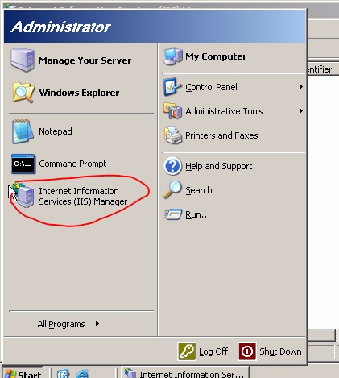

Por lo anterior aparece una ventana como la siguiente y ahora debe seleccionar en “agregar o eliminar roles”

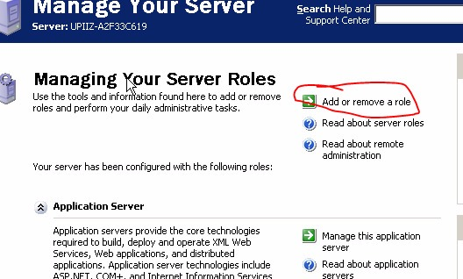

Después aparecerá la ventana “servicios de información de internet” en donde en uno de los apartados, se encuentra una lista de carpetas (columna izquierda). Seleccionar la carpeta llamada “Sitios Web”.

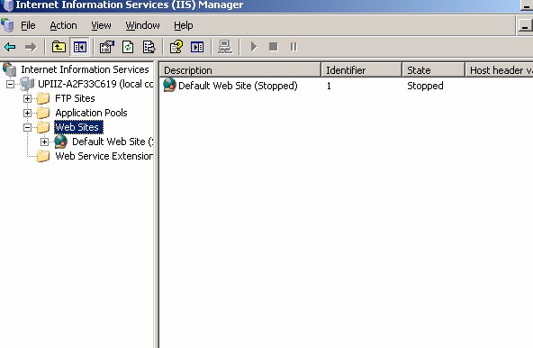

En la configuración del servidor seleccionar la opción “Configuración personalizada” y continuar.

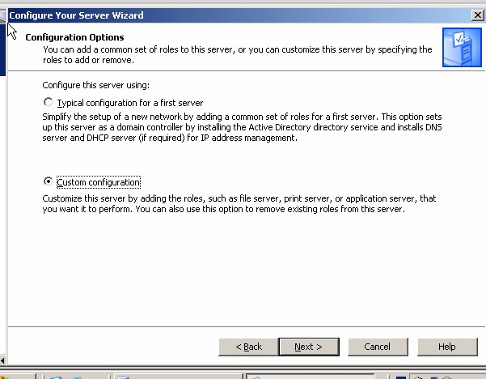

Ahora que se hizo la configuración volvemos a la ventana “Servicios de información de internet” y en el apartado a mano derecha dar click derecho, seleccionar “New” y enseguida “Sitio Web”.

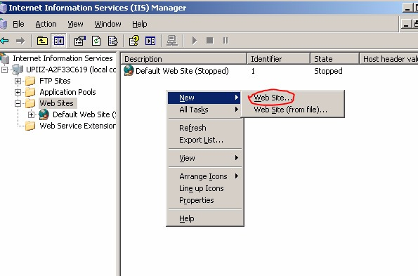

Por lo que se desplegará “Configura tu servidor ” mostrando una lista de roles de servidor, solo identificar y seleccionar “Servidor de aplicaciones” cambiandolo a “Si” y continuar.

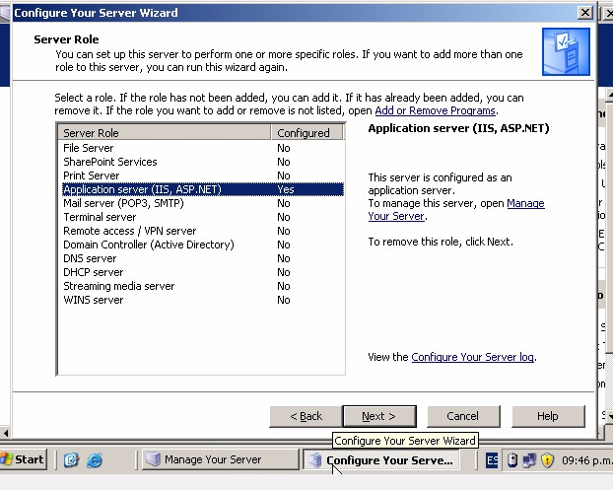

Lo siguiente es “Descripción del sitio web” en donde ingresamos el nombre del dominio de nuestro sitio como se muestra en la imagen.

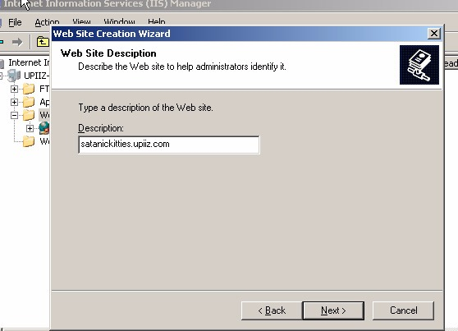

Continuamos con la ventana “Creación de sitio web” en la cual se debe ingresar la dirección ip del sitio web así como el puerto (8080) y click en siguiente.

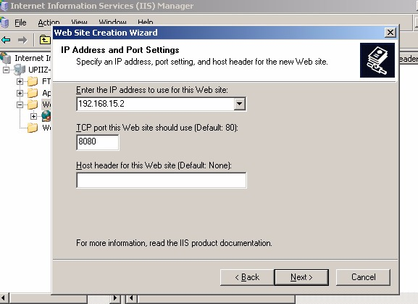

En “Búsqueda por Carpeta” seleccionar la carpeta de su preferencia y dar click en “ok”.

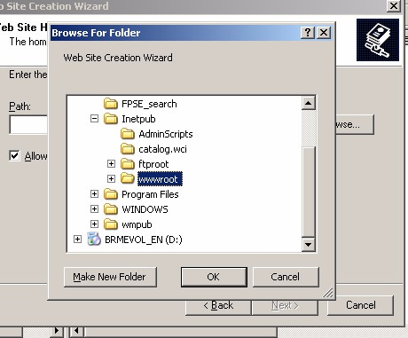

Por último en “Directorio de inicio del sitio web” ingresa la dirección local o de la carpeta seleccionada, Dar clic en “Siguiente ”.

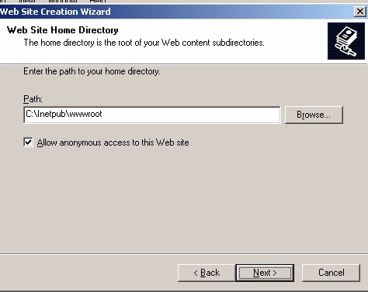

Queda configurado el servicio http

.

